**К 70-летию снятия блокады Ленинграда**

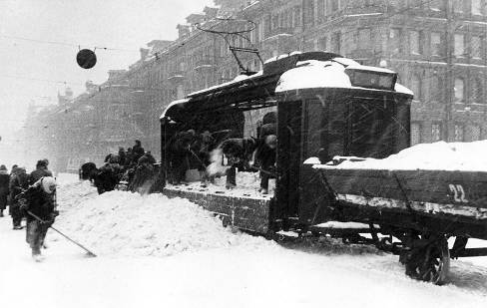 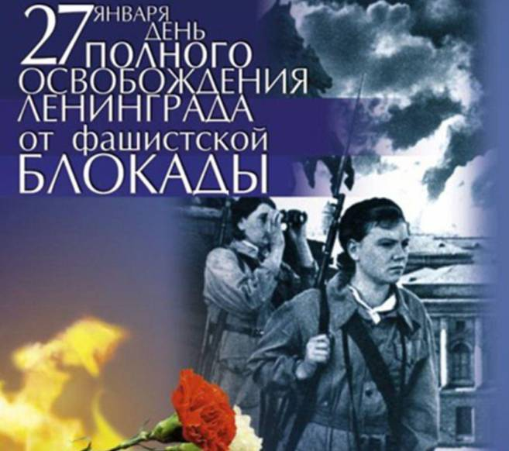

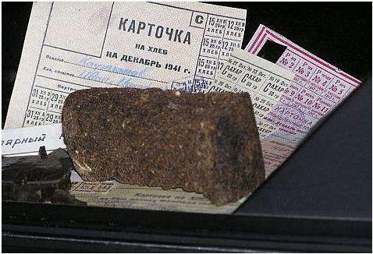 Этой знаменательной дате был посвящен классный час, который прошел 25 января в 7 «Б» классе. Очень трудно рассказать словами о блокаде Ленинграда, которая длилась почти 900 дней. Ребята читали стихи, рассказывали о том, как тяжело было жителям города. Закончился классный час словами В. Рождественского:

**«Такого дня не видел Ленинград!**

**Нет, радости подобной не бывало…**

**Казалось, что все небо грохотало,**

**Приветствуя великое начало**

**Весны, уже не знающей преград.**

**Гремел неумолкаемо салют**

**Из боевых прославленных орудий,**

**Смеялись, пели, обнимались люди…».**

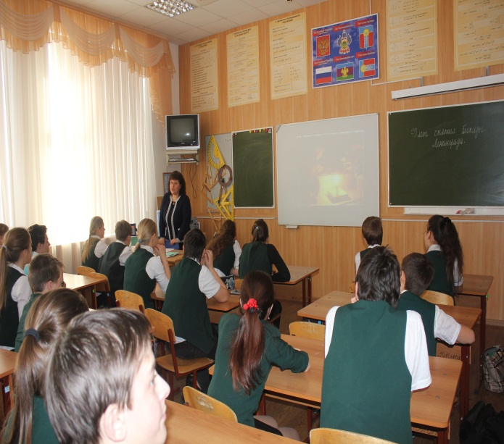

**Министерство информации 7 «Б» класса**